بسم الله الرحمن الرحيم
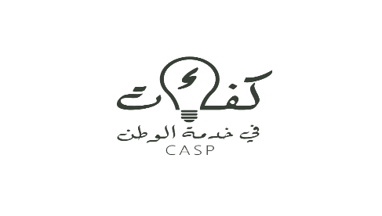

يهدف تجمع “كفاءات في خدمة الوطن” إلى إنشاء مجموعة مكونة من أطر ومثقفين أكفاء ممثلين لمختلف جهات ومكونات المجتمع الموريتاني، تجمعهم القناعة الراسخة والوعي التام بضرورة إصلاح البلد وتنميته والنهوض به نحو الأفضل.
وقد كان ترشح السيد محمد ولد الشيخ محمد أحمد ولد الغزواني لرئاسيات 2019 بارقة أمل في فجر جديد لما تضمنه خطاب ترشحه من رؤية شاملة ولدت ارتياحا عارما لدى كافة الشعب الموريتاني بمختلف توجهاته.
من هذا المنطلق قرر التجمع وضع تجربة أعضائه في خدمة هذا المسار وذلك بالمساهمة الفعالة في دعم المترشح من خلال محورين كبيرين:
- المسار الانتخابي
المساهمة في التحضير الجيد لإنجاح حملة الرئيس وضبط المسار الانتخابي في جميع مراحله من خلال القيام بعمل منظم وفعال يتضمن:

- إنشاء منصة مرجعية متاحة على الهواتف الذكية والانترنت كبوابة ألكترونية لحملة المترشح (تحت اسم النطاق: www.kafaat.mr ( e-ghazouani تجمع بشكل آلي وتنشر كافة المعطيات والأخبار حول المترشح وتتصدى للدعايات المضادة.
- إنشاء قاعدة بيانات مرجعية للحملة من خلال استغلال قواعد بيانات متعددة (اللجنة المستقلة للانتخابات، المكتب الوطني للإحصاء، السجل الاجتماعي حول مناطق الفقر في البلد) لاستنتاج مؤشرات علمية تمكن المترشح من اتخاذ القرارات الصحيحة في الوقت المناسب.
- الإشراف على منصة أس أم أس SMS توفر للناخبين المعلومات المتعلقة بمكاتب التسجيل بصورة آلية.
- إعداد بيانات توجيهية Tableau de bord تمكن من مساعدة المترشح في ترشيد واستغلال موارده البشرية والمادية أحسن استغلال.
- إدارة العمليات الانتخابية ومتابعة وتقييم الحملة
- التعبئة والتحسيس لصالح المترشح
- البرنامج الانتخابي
المساهمة في إعداد البرنامج الانتخابي للرئيس وتطبيقه لاحقا من خلال تشخيص الاختلالات وتصور الحلول في المجالات الحيوية التالية:
- تعزيز بناء دولة القانون والمؤسسات
- توطيد الوحدة الوطنية
- إصلاح الإدارة وعصرنتها.
كما يلتزم التجمع بالعمل على إنجاز كافة المهام المسندة إليه من طرف المترشح.

للمزيد من المعلومات يرجى الاتصال برئيس التجمع السيد محمد ولد الكوري ولد الشين على الأرقام التالية:
46 42 11 44 / 22 42 11 44
انواكشوط بتاريخ 13 مارس 2019
كفاءات في خدمة الوطن

والله الموفق.

